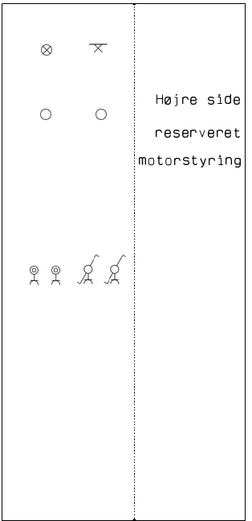
.

Voltavej skal have installeret et mindre netværk i huset, deres fiberforbindelse bliver lagt ind ved eltavlen. Der skal være en fordeling via patchpanel eller switch ud til stik, der monteres mindst 6 netværksstik. Derudover skal der være 1 trådløs hotspot så hele huset er godt dækket.
Elektrikeren ska ifølge tilbuddet finde den bedste løsning til kunden.
Kunden skal kunne godkende materialevalg og pris ud fra en skriftlig begrundelse.

Den gode løsning indeholder for mig at se:
- Fast installation, som kan udbygges
- Patch panel centralt sted
- Dokumentation - ID på stik ude i væg, samme ID i patch panel
Den gode løsning er basalt set en som en fremtidig ejer nemt kan overtage, og være glad for!
Den er ikke gratis, men det er sådan set heller ikke urimeligt dyrt.

Stand.
- Den synlige installation udføres på den venstre halvdel af den højre plade i standen.
- Der skal installeres et netværk/antennestik i et underlag med et stykke kanal 20x20cm
- Begge stik skal monteres med kabel.
- Netværks kablet skal stikke min 10cm ud af kanalen og på monteres et Rj45 stik så forbindelsen kan verificeres.
- Installationen er normaltæt (IP 20)
- Netværk/Antenne tilslutning anbringes i højden 50 cm. målt til overkant.

Rapport.
- Der ønskes et lille netværksskab over tavle. Hvor netværksdelingen sker fra.
  - Må man det?
- Hvilke Standarter eller bekendtgørelser gælder for netværk?
  - Er der noget du skal tage hensyn til på Voltavej?
- Kunden har bedt om mindst 6 netværks stik.
  - 1 stk. tæt på tavlen
  - 1 stk. i hvert værelse.
  - 2 stk. i stue
  - 1 stk. i køkken
  - 1 stk. gang

- Installations tegning af netværk installationen du har valgt på Voltavej.
- Skriftlig begrundelse af materialevalg.
  - Hvorfor har du valgt det produkt? Forklar dit valg og sælg det til kunden
- Pris- og materialeliste
- Forklar kort hvad der sker, step by step, når testapparatet er tilsluttet og udføre en test af netværksinstallationen.

